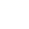
上海市松江区2018届初三第一学期期末质量抽测化学试题
相对原子质量： H-1 C-12 O-16 Na-23 Cl-35.5 Ca-40 Mn -55 Fe-56 Cu-64
六、选择题（共20分）
1. 属于化学变化的是
A. 冰制成冰雕 B. 海水晒盐 C. 纸张燃烧 D. 石蜡熔化
2. 空气中含量最多的气体是
A. 氧气 B. 氮气 C. 二氧化碳 D. 氦气
3. 表示2个氧原子的是
A. O₂ B. NO₂ C. 2O D. 2O₂
4. MgF₂中F元素的化合价是
A. ﹣1 B. +2 C. +1 D. ﹣2
5. 下列物质酸性最强的是
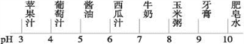
A. 葡萄汁 B. 牙膏 C. 牛奶 D. 苹果汁
6. 与石墨互为同素异形体的是
A. 木炭 B. 金刚石 C. 活性炭 D. 焦炭
7. 不含原子团的物质是
A. NaCl B. H₂SO₄ C. CaCO₃ D. KOH
8. 属于氧化物的是
A. H₂CO₃ B. O₂ C. SO₂ D. CH₄
9. 在空气中燃烧产生大量白烟的是
A. 木炭 B. 硫粉 C. 红磷 D. 铁丝
10. 物质名称和相应化学式书写正确的是
A. 碳酸钾 KCO₃ B. 氧化铁FeO C. 水银Ag D. 干冰CO₂
11. 水结成冰时体积变大，说明
A. 分子变大了 B. 分子停止运动 C. 有新分子生成 D. 分子间隙变大
12. 化学仪器对应的名称书写正确的
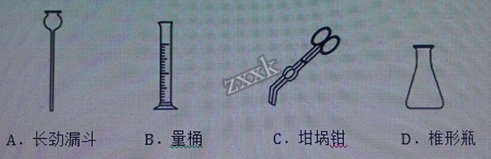
A. A B. B C. C D. D
13. 把煤块粉碎使其充分燃烧的目的是
A. 提高煤的利用率 B. 减少氧气的消耗
C. 减少二氧化碳的排放 D. 减少酸雨的形成
14. 若要增加汽水中的二氧化碳，下列操作可行的是
A. 增加水量 B. 持续通二氧化碳 C. 升温 D. 加压
15. 说法正确的是
A. 1mol任何物质都约含6.02×10²³个分子 B. 18 g H₂O中含有1mol氢分子
C. O₂的摩尔质量为32克 D. 物质的量的单位是摩尔
16. 某化学反应的微观示意图如下，说法错误的是
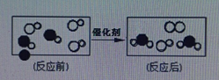
A. 该反应属于化合反应 B. 参加反应的有三种原子
C. 反应有单质生成 D. 参加反应的分子个数比为1∶1
17. 等物质的量的下列物质，所含碳元素质量最多的是
A. C₂H₅OH B. C₃H₈ C. CH₄ D. C₂H₆
18. 溶解度曲线上的A点不能表示
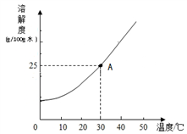
A. 30℃时，该物质溶解度为25克/100克水
B. 30℃时，该物质饱和溶液质量为125克
C. 30℃时，该物质饱和溶液中溶质和溶剂质量比为25:100
D. 30℃时，该物质饱和溶液中溶质和溶液质量比为25:125
19. 下列措施后所得溶液的溶质质量分数一定变大的是
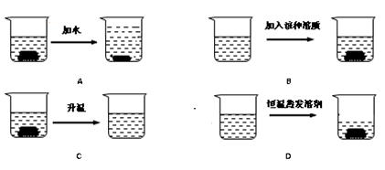
A. A B. B C. C D. D
20. 草酸亚铁晶体（FeC₂O₄·2H₂O）受热的方程式为：
FeC₂O₄·2H₂OFeO +CO↑+CO₂↑+2H₂O，通过如下装置验证该反应得到的气体产物，说法正确的是
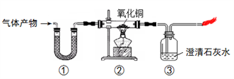
A. ①中固体为胆矾，可验证气体产物中的水蒸气
B. ②中固体由黑色变红色，可验证气体产物中有一氧化碳
C. ③中石灰水变浑浊，可验证气体产物中有一氧化碳
D. ③中石灰水变浑浊，可验证气体产物中有二氧化碳
七、填空题（共18分）
21. 生活中处处有化学，回答下列问题：
① 天然气的主要成分是_________，利用其____________性可作燃料。
② 某口罩中有活性炭滤片，利用了活性炭的___性。
③ 易与人体血红蛋白结合的有毒气体是___________。
④ 生理盐水中的溶质是______________。
22. 缺铁性贫血中的“铁”是指 ____（填“铁元素”、“铁原子”或“单质铁”）。某补铁剂主要成分是富马酸亚铁（C₄H₂FeO₄），它由_____种元素组成，其中_____ 元素的质量分数最高，C、H元素的原子个数比为____。1mol C₄H₂FeO₄中约含有____个氢原子。
23. 下表是氢氧化钙和氢氧化钠的溶解度数据。请回答下列问题：
温度/℃ |  | 0 | 20 | 40 | 60 | 80 | 100
溶解度  (g/100gH₂O) | 氢氧化钙 | 0.19 | 0.17 | 0.14 | 0.12 | 0.09 | 0.08
溶解度  (g/100gH₂O) | 氢氧化钠 | 31 | 91 | 111 | 129 | 313 | 336

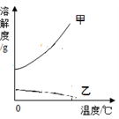
① 氢氧化钠溶解度曲线是____（选填“甲”或“乙”）
② 把接近饱和的氢氧化钙溶液变成饱和溶液的方法是______。
③ 20 ℃时，10 g水中溶解______克氢氧化钠恰好饱和。
④ 20 ℃时，分别在100克水中加入m克氢氧化钠和氢氧化钙固体，可得到质量分数相同的两种溶液，则m的取值范围是______。
⑤ 60 ℃时，氢氧化钠的饱和溶液中含少量氢氧化钙，把其降温，结晶后过滤，对滤渣、滤液成分分析正确的是______。
Ⅰ.滤渣中只有氢氧化钠
Ⅱ.滤渣中一定有氢氧化钠，可能有氢氧化钙
Ⅲ.滤液中一定有氢氧化钙，可能有氢氧化钠
Ⅳ.滤液中一定有氢氧化钠和氢氧化钙
⑥ 氢氧化钙溶液和氢氧化钠溶液都是无色溶液，都能与二氧化碳发生反应。氢氧化钠与二氧化碳反应的方程式为: 2NaOH + CO₂ Na₂CO₃+H₂O。氢氧化钙与二氧化碳反应的方程式为______________。
根据以上信息，你认为____（选填“能”或“不能”）用二氧化碳来鉴别这两种溶液。
八、简答题（共22分）
24. 根据下列装置回答问题：
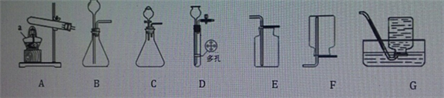
① 写出标号仪器名称：a ______________．
② 用氯酸钾在装置A中制氧气,若试管口有水珠出现，此现象是______（选填“物理”或“化学”）变化引起的。
③ 用粉末状碳酸钙与稀盐酸反应制二氧化碳，可使反应平稳进行的发生装置是_________，写出该反应的化学方程式_______________。收集二氧化碳和氧气都可用E装置的原因是_______________。
④ 探究催化剂的种类对过氧化氢分解速率的影响，实验数据如下表。（其他影响实验的因素均相同）
编号 | 过氧化氢溶液质量/克 | 催化剂质量/克 | 待测数据/秒
实验1 | 100.0 | MnO₂ 0.2 | t₁
实验2 | 100.0 | CuO X | t₂

Ⅰ.表中X的数值应是______。
Ⅱ.表中的待测数据指测量收集相同体积氧气所需时间，若t₁____（选填“>”、“<”或“=”）t₂，则MnO₂的催化效果优于CuO。或者还可以测量__________，也能达到实验目的。
Ⅲ.测得实验1中完全反应后生成氧气1.6克，求过氧化氢溶液的溶质质量分数是__________。（根据化学方程式计算）
25. 如下图装置进行木炭、一氧化碳与氧化铜反应的实验，请回答。
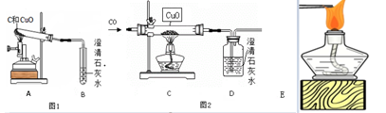
（1）图1实验的名称是木炭 __________（选填“氧化”或“还原”）氧化铜。A中反应的化学方程式是________。实验结束时，先拔去单孔塞，马上停止加热，试管内可能看到的现象是______ 。
（2）图2实验中，先通一会儿一氧化碳后，C处加热反应开始，此时E处_______（选填“有”或“没有”）火焰。实验结束时先停止C处加热，待___时停止通一氧化碳，目的是____。
26. 石灰石进行煅烧实验，过程如下（假设杂质不发生变化）。
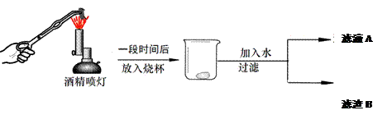
① 煅烧石灰石的化学方程式为____________________；
② 利用滤液A或滤渣B设计方案证明石灰石分解情况。
实验操作 | 判断依据 | 结论
_________ | __________ | 石灰石已分解
________ | ___________ | 石灰石完全分解

